國小 X 卷 6 年 9 班 座號：___ 姓名：__________

一、應用題：
- 美環有一條緞帶x公尺，做緞帶花用去213公尺後，還剩下112公尺，這條緞帶原來有多長？
- 有一個兩位數，十位數字是5，個位數字是x。
(1)如果將十位數字和個位數字交換，這個新的兩位數是多少？用式子表示。
(2)如果x＝7，這個新的兩位數是多少？
- 一個長方形，寬x公分，長是寬的4倍少8公分，如果長為72公分，則長方形的面積是多少平方公分？
- 一枝鉛筆8元，一個橡皮擦10元，阿姨買了z枝鉛筆和2個橡皮擦，共付了164元，阿姨一共買多少枝鉛筆？
- 1條緞帶的長度是x公分，育敏買了2條緞帶，總長度為135公分，那麼1條緞帶的長度是多少公分？
- 媽媽買了x盒蛋塔，每盒有6個。三天後吃掉14個，還剩下28個，媽媽一共買了幾盒蛋塔？
- 可可超商的貨架上原來有4排點心餅，每一排都有x包。店員又再擺上43包點心餅，一共有163包點心餅，那麼原來一排有多少包點心餅？
- 服飾店老闆從日本帶回每件成本為x元的風衣外套，並依成本加七成做為定價，若風衣外套的定價是4046元，那麼成本是多少元？
- 米缸裡原來有1.8公斤的米，媽媽又買了y公斤，現在有5公斤的米，媽媽買了多少公斤？
- 下圖三角形的面積是60平方公分，它的底邊上的高是多少公分？依題意列出等式，再算算看。
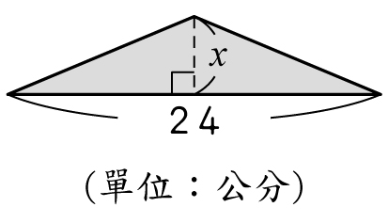
- 姐姐去書店買了一本y元的故事書和每本25元的筆記本3本，一共付了166元，姐姐買的故事書一本是多少元？
- 重28公克，重52公克，重x公克。
依據下圖天平的平衡列出等式，再算算看x是多少？
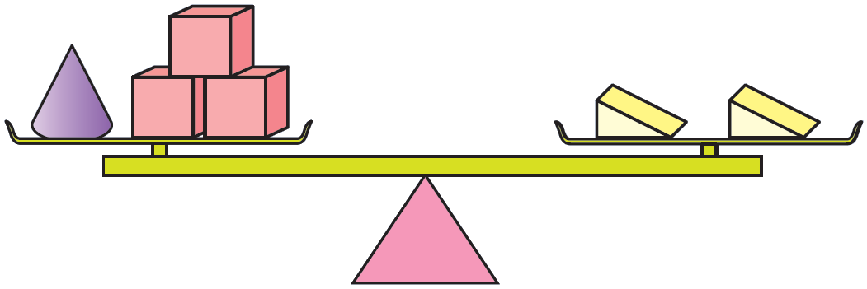
- 哥哥一個月的薪水是z元，姐姐的薪水是哥哥的1.15倍少1500元，若姐姐的薪水是35300元，那麼哥哥的薪水是多少元？
- 1個茶杯要x元，秀文買了6個茶杯和1個150元的茶壺，一共花了450元，那麼1個茶杯是多少元？

- 書茹有y顆糖果，夢珍的糖果是書茹的7倍又多18顆，夢珍有179顆糖果，書茹有幾顆糖果？

- 芭樂每公斤x元，珮雯帶500元，買了4公斤的芭樂後，還剩下300元。1公斤芭樂要多少元？
- 一個蘋果重350公克，一個柳丁重y公克，2個蘋果和3個柳丁共重1330公克，平均一個柳丁重多少公克？
(1)依題意列出等式：( )
(2)接第(1)題，平均一個柳丁重多少公克？
- 有三個連續奇數的和是33，求這三個連續奇數的乘積為多少？

- 一個長方形，寬z公分，長是寬的3倍少1公分，如果長為26公分，則寬是多少公分？
- 一打鉛筆12枝，老師買了y打的鉛筆，拿出其中的95枝當禮物，還剩下85枝，老師買了幾打鉛筆？
依題意列出等式，再算算看。
- 叔叔採收了y公斤的綠豆，平分成12包後，送一包給小華，小華家原來有28公斤的綠豆，加上一包後就是53公斤，叔叔採收了多少公斤的綠豆？
- 時鐘在4時到5時之間，長針和短針何時會重合？
- 鉛筆一枝11元，芳珍有x元，剛好可以全部買鉛筆，後來爸爸又買了5枝鉛筆送她，她就有16枝鉛筆了，芳珍原來有多少元？
- 一包麵粉重y公斤，8包麵粉共重12.8公斤，一包麵粉重多少公斤？
- 梨子每公斤y元，一箱梨子重16公斤，共要528元，那麼梨子每公斤是多少元？
- 安平國小有x位學生，其中男生占了全校人數的，若男生人數一共有770人，那麼全校一共有多少人？
- 姐姐身上有100元，媽媽又給妹妹y元後，就有143元，媽媽給姐姐多少元？
- 有一個等腰三角形如下圖，周長是103公分，兩個腰各是多少公分？
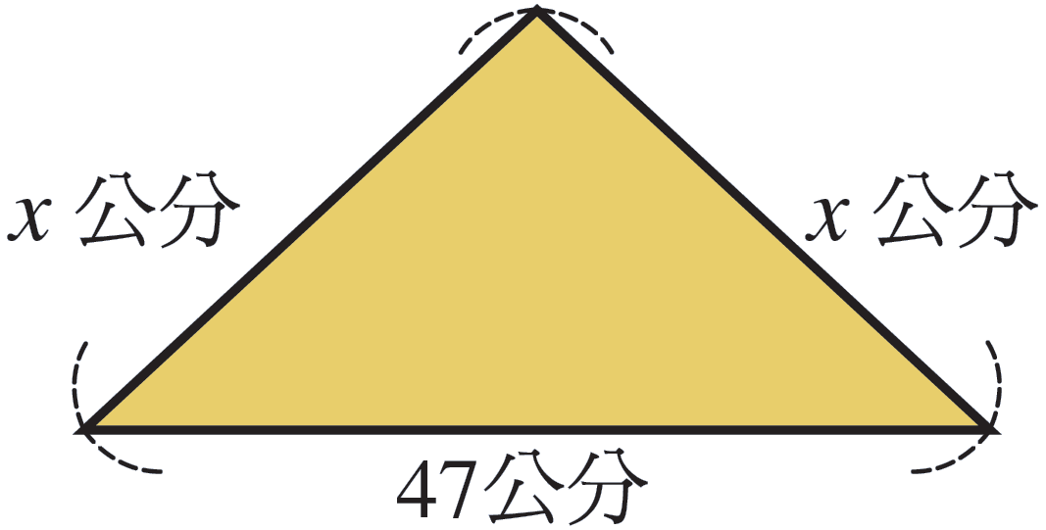
- 球鞋每雙成本為x元，照成本加10％為定價，若球鞋的定價是1969元，那麼球鞋的成本是多少元？
- 金佳原來有273元，媽媽今天給他x元，金佳現在有600元，媽媽給他多少元？
- 媽媽帶了一些錢到大賣場買水果，如果只買3公斤的葡萄會剩下80元；但如果買5公斤的葡萄則會不夠50元。如果媽媽買了4公斤的葡萄，請問會剩下或不夠幾元？
- 一包巧克力糖有y顆，心如買了7包。
(1)分朋友13顆後，心如還剩下多少顆巧克力糖？
(2)接第(1)題，如果ｙ＝10，心如還剩下多少顆巧克力糖？
- 7公斤軟糖和3公斤巧克力的價錢相等，1公斤巧克力比1公斤軟糖貴36元，各買4公斤共需要多少元？
- 依照題意列出等式，再算算看。
一張照片的長是x公分，比寬多5公分，如果寬是12公分，照片長是多少公分？

- 在換季時，小阿姨花了594元買一條照原價打六折的裙子。如果這條裙子是照原價打八折，則應付多少元？
- 老師把x顆巧克力，平分裝成7包，小慧分到1包，吃掉3顆後，還剩10顆，老師原有多少顆巧克力？
- 重30公克，重50公克， 重y公克。依據下圖天平的平衡列出等式，再算算看y是多少？
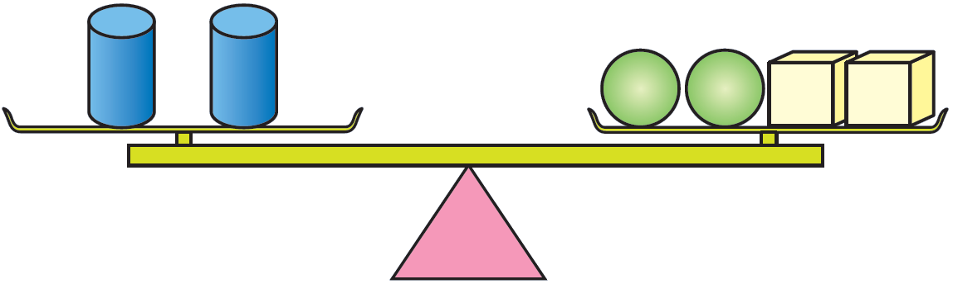
- 阿姨帶了一些錢到市場買木瓜，若買4公斤木瓜會剩下37元；若買6公斤會不夠41元，買5公斤會剩下或不夠多少元？

- 若○＋□＝35，○－□＝19；○和□各代表一個數，□等於多少？
- 參加夏令營的同學有y人，平分編成5個大隊，每個大隊再平分編成6個小隊，每個小隊剛好是7個人，夏令營一共有多少人？
- 有一個長方形(如下圖)的長是18公分，寬是x公分，它的周長是60公分。這個長方形的寬是多少公分？依題意列出等式，再算算看。
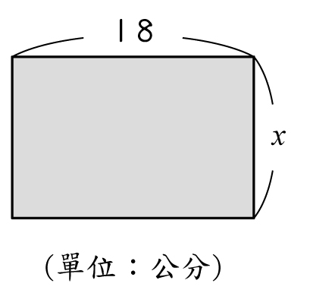
- 承薇今年x歲。
(1)爸爸的年齡是承薇的5倍多1歲，那麼爸爸今年多少歲？
(2)接第(1)題，如果x＝7，爸爸今年多少歲？
- 一盒果凍x元，宗政帶150元，買了5盒果凍，剩下25元。一盒果凍要多少元？
- 甲數是x，甲數的3倍比500多10，甲數是多少？
- 爺爺有一塊長128公尺的長方形農地，周長是1600公尺。它的寬是多少公尺？
- 有一個平行四邊形的底是9公分，高是x公分，面積是162平方公分，平行四邊形的高是多少公分？
- 一客牛排x元，加39元可以升級為牛排特餐。韻如一家共5人點了5份牛排特餐，一共花了940元，一客牛排多少元？
- 媽媽包了45顆水餃，姐姐包了x顆水餃，全部煮熟後，平分裝成5盤，每盤有12顆水餃，姐姐包了多少顆水餃？依題意列出等式，再算算看。

- 三角形的底是y公分、高是24公分，面積是300平方公分，底是多少公分？
- 叔叔採收了y公斤的綠豆，平分成12包後，送一包給建銘，建銘家原來有28公斤的綠豆，加上一包後是53公斤，叔叔採收多少公斤的綠豆？
- 凱恩每天存35元，x天共存了315元，凱恩存了幾天的錢？
- 京生帶了500元到書店，他買了x枝39元的簽字筆後，還剩下71元，那麼京生買了多少枝簽字筆？
- 姐姐採了65顆草莓，妹妹採了x顆草莓，全部平分裝成3盒，每盒有35顆草莓，妹妹採了多少顆草莓？
- 峰山帶了800元到書店，他買了y本63元的年曆後，還剩下233元，那麼峰山買了多少本年曆？
- 早餐店煮了y公升的豆漿，每2公升裝一袋，上午賣了20袋，還剩下10袋，早餐店煮了多少公升的豆漿？
- 不加蛋的漢堡每份x元，加蛋的每份一律再加5元。
(1)齡玉買了3份加蛋的漢堡，要付多少元？
(2)如果x＝25，齡玉要付多少元？
- 弟弟有70顆牛奶糖，自己先吃掉y顆，再把剩下的牛奶糖平分給8個同學吃，每個同學剛好分到6顆，弟弟吃掉了幾顆牛奶糖？
- 濃度8％的鹽水溶液若干公克，再加入215公克的水、35公克的鹽後，則濃度變成10％，最後濃度10％的鹽水溶液共重多少公克？

- 一公斤的木瓜x元。
(1)奶奶買了5公斤，共要多少元？
(2)如果x＝38，奶奶要付多少元？
- 弟弟有x元，哥哥的錢是弟弟的倍再加20元，如果哥哥有50元，弟弟有多少元？
- 婷萱的皮包裡有一些錢，她想買每個16元的蘋果x個，但是不夠25元。
(1)婷萱的皮包裡有多少元？
(2)如果x＝8，婷萱的皮包裡有多少元？

- 一箱果汁有x罐，媽媽買了5箱果汁，喝掉17罐後，還剩下103罐，一箱果汁有多少罐？
- 姐姐把x公克的果醬，平分裝成8罐，阿姨分到1罐，用掉45公克後，還剩75公克，姐姐原有多少公克的果醬？

- 大賣場每瓶果汁原價55元，促銷期間每瓶便宜3元，媽媽買了y瓶，共付了208元，媽媽一共買了幾瓶果汁？
- 三角形的底是x公分，高是18公分，面積是90平方公分，底是多少公分？
(1)依題意列出等式：( )
(2)接第(1)題，底是多少公分？

- 阿姨買了x盒雞精禮盒，每盒有8瓶。五天後喝掉18瓶，還剩下30瓶，阿姨一共買了幾盒雞精禮盒？

- 做一個蝴蝶結要用80公分長的緞帶。
(1)淑華用一條400公分的緞帶做了x個蝴蝶結後，還剩下多少公分的緞帶？
(2)接第(1)題，如果x＝4，剩下多少公分的緞帶？
- 尚好水果行今天進貨的水果中，蘋果重x公斤，水梨的重量是蘋果的0.65倍，若水梨的重量是624公斤，那麼蘋果重多少公斤？
- 哥哥有180元，弟弟有52元，哥哥給弟弟多少元後，則哥哥的錢會是弟弟的3倍？

- 有一個平行四邊形，它的高是4公分，底邊長x公分，面積是30平方公分。平行四邊形的底長是多少公分？
- 一瓶汽水有y公升，喝了瓶後，還剩下0.6公升，這瓶汽水原來有多少公升？
(1)依題意列出等式：( )
(2)接第(1)題，這瓶汽水原來有多少公升？
- 天平左邊放2個z公克重的紅積木，右邊放2個68公克重的黑積木和2個32公克重的白積木，天平兩邊剛好平衡。一個紅積木有多重？
- 六年甲班全班有x人，男生人數是全班人數的倍少4人，如果男生有17人，那麼全班共有多少人？
- 金貞累積的獎品兌換點數有1565點，用240點可以兌換一輛小汽車，金貞兌換了x輛小汽車後，還剩365點，她一共兌換了多少輛小汽車？
- 一枝鉛筆8元，一個橡皮擦10元，阿姨買了x枝鉛筆和2個橡皮擦，共付了164元，阿姨一共買多少枝鉛筆？
- 有一個正方形花圃，邊長是8公尺，如果想做一個面積和正方形一樣大的長方形花圃，長是16公尺，寬應該是多少公尺？
- 弟弟今年y歲，媽媽今年40歲，媽媽的年齡比弟弟大25歲，那麼弟弟今年幾歲？
- 汽車油箱裡有x公升的汽油，用去13公升後，剩下20公升，那麼汽車油箱裡原來有多少公升的汽油？
- 有一個兩位數，十位數字是4，個位數字是y。
(1)用式子表示這個兩位數。
(2)如果y＝2，這個兩位數是多少？
- 自強用一條長92公分的繩子，圍成一個邊長y公分正三角形後，繩子還多出11公分，自強圍的正三角形邊長是多少公分？

- 小葵將一條繩子摺成5折垂入水中，則繩子露出水面4公尺；若折成7折垂入水中，則繩子不足2公尺，求水深幾公尺？
- 有一個罐子容量是x毫升，裝滿水後，可以倒滿8個450毫升的杯子，還剩下15毫升，罐子的容量是多少毫升？
- 比x大3的數是9，那麼比x的2倍小4的數是多少？

- 勵志國小舉辦露營活動，參加的男生有x人，參加的女生人數是男生人數的3倍多3人；如果參加的女生有48人，那麼參加的男生有多少人？
- 爸爸帶全家去看電影，軍警票一張x元，全票比軍警票的2倍少10元，如果全票一張190元，那麼軍警票一張多少元？
- 有一個長方形的長是8公分，寬是x公分，它的周長是26公分，這個長方形的寬是多少公分？
- 爺爺25歲時，爸爸2歲；爸爸29歲時，俊傑3歲。俊傑今年13歲，那麼爺爺今年幾歲？
- 媽媽帶了y元去市場買菜，買了一條95元的魚和一把43元的青菜後，還剩下262元，媽媽帶了多少元去市場？
- 下圖的梯形面積是75平方公分，它的下底是多少公分？依題意列出等式，再算算看。
- 米店老闆把y公斤的米以每0.6公斤裝成一袋，賣出9袋後，還剩下21袋，原來有多少公斤的米？
- 下圖梯形的面積是204平方公分，它的高是多少公分？依題意列出等式，再算算看。
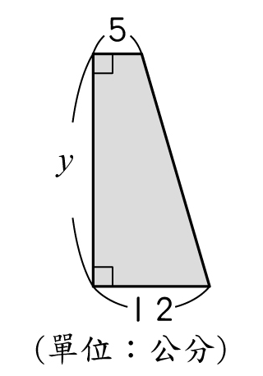
- 一個麵包x元，一瓶牛奶25元。媽媽買了6個麵包和6瓶牛奶，一共付了252元，一個麵包要多少元？
- 有6個人一起幫好友慶生，每人拿出x元，合買一個800元的蛋糕後，還剩下40元。每個人原來拿出多少元？
- 快樂小學的男生人數是全校學生的少18人，女生人數是全校學生的多45人，全校學生共有多少人？
- 1個鉛筆盒要x元，媽媽買了6個鉛筆盒和1組219元的彩色筆，一共花了573元，那麼1個鉛筆盒是多少元？
- 有一個底是y公分，高是6公分的三角形，它的面積是27平方公分，這個三角形的底是多少公分？
- 一個蘋果重330公克，一個柳丁重y公克，2個蘋果和3個柳丁共重1380公克，一個柳丁重多少公克？
- 有x張色紙，平分給24個小朋友，每人分到8張，那麼一共有多少張色紙？
- 一盒泡芙有y個，爸爸買了4盒泡芙，吃掉6個後，還剩下18個，一盒泡芙有多少個？
一、應用題：
- 325公尺
詳解：x－213＝112
x－213＋213＝112＋213
x＝325
- (1)10x＋5 (2)75
- 1440平方公分
詳解：4x－8＝72
4x－8＋8＝72＋8
4x÷4＝80÷4
x＝20
72×20＝1440
- 18枝
詳解：8z＋20＝164
8z＋20－20＝164－20
8z÷8＝144÷8
z＝18
- 54公分
詳解：2x＝135
x÷＝135÷
x＝54
- 7盒
詳解：6x－14＝28
6x－14＋14＝28＋14
6x÷6＝42÷6
x＝7
- 30包
詳解：4x＋43＝163
4x＋43－43＝163－43
4x÷4＝120÷4
x＝30
- 2380元
詳解：1.7x＝4046
1.7x÷1.7＝4046÷1.7
x＝2380
- 3.2公斤
詳解：1.8＋y＝5
1.8＋y－1.8＝5－1.8
y＝3.2
- 5公分
詳解：24x÷2＝60
24x÷2×2＝60×2
24x÷24＝120÷24
x＝5
- 91元
詳解：y＋75＝166
y＋75－75＝166－75
y＝91
- x＋28×3＝52×2，20公克
- 32000元
詳解：1.15z－1500＝35300
1.15z－1500＋1500＝35300＋1500
1.15z÷1.15＝36800÷1.15
z＝32000
- 50元
詳解：6x＋150＝450
6x＋150－150＝450－150
6x÷6＝300÷6
x＝50
- 23顆
詳解：7y＋18＝179
7y＋18－18＝179－18
7y÷7＝161÷7
y＝23
- 50元
詳解：500－4x＝300
500－4x＋4x＝300＋4x
500－300＝300＋4x－300
200÷4＝4x÷4
x＝50
- (1)350×2+3y=1330
(2)210公克
- 1287
詳解：設三數為x，x＋2，x＋4
x＋x＋2＋x＋4＝33
x＝9
9×11×13＝1287
- 9公分
詳解：3z－1＝26
3z－1＋1＝26＋1
3z÷3＝27÷3
z＝9
- 15打
詳解：12y－95＝85
12y－95＋95＝85＋95
12y＝180
12y÷12＝180÷12
y＝15
- 300公斤
詳解：y÷12＋28＝300，y＝300
- 4時21分
詳解：設長針走x小格(分)，短針走x格
x＝x＋20
x＝21
- 121元
詳解：x÷11＋5＝16
x÷11＋5－5＝16－5
x÷11×11＝11×11
x＝121
- 1.6公斤
詳解：8y＝12.8
8y÷8＝12.8÷8
y＝1.6
- 33元
- 1400人
詳解：x＝770
x÷＝770÷
x＝1400
- 100＋y＝143，43元
- 28公分、28公分
詳解：2x＋47＝103，x＝28
- 1790元
詳解：1.1x＝1969
1.1x÷1.1＝1969÷1.1
x＝1790
- 327元
詳解：273＋x＝600
273＋x－273＝600－273
x＝327
- 剩下15元
詳解：設葡萄一公斤x元
3x＋80＝5x－50
x＝65
3×65＋80＝275，4×65＝260
275－260＝15
- (1)(7y－13)顆 (2)57顆
詳解：(2)7×10－13＝57
- 360元
詳解：設一公斤軟糖x元
1公斤巧克力(x＋36)元
7x＝(x＋36)×3
x＝27…軟糖
27＋36＝63…巧克力
(27＋63)×4＝360
- x－5＝12，17公分
- 792元
詳解：設原價為x元
0.6x＝594
0.6x÷0.6＝594÷0.6
x＝990
990×0.8＝792
- 91顆巧克力
詳解：(x÷7)－3＝10
(x÷7)－3＋3＝10＋3
x÷7＝13
x÷7×7＝13×7
x＝91
- 2y＝30×2＋50×2，80公克
- 不夠2元
詳解：設木瓜一公斤y元
4y＋37＝6y－41
y＝39
4×39＋37＝193，5×39＝195
195－193＝2
- 8
詳解：○＝35－□…兩邊同減□
○＝19＋□…兩邊同加□
35－□＝19＋□
35＝19＋2×□…兩邊同時加上□
16＝2×□…兩邊同減19
□＝8…兩邊同除以2
- 210人
詳解：y÷5÷6＝7
y÷5÷6×6＝7×6
y÷5×5＝42×5
y＝210
- 12公分
詳解：(18＋x)×2＝60
(18＋x)×2÷2＝60÷2
18＋x－18＝30－18
x＝12
- (1)(5x＋1)歲 (2)36歲
詳解：(2)5×7＋1＝36
- 25元
詳解：150－5x＝25
150－5x＋5x＝25＋5x
150－25＝25＋5x－25
125÷5＝5x÷5
25＝x
- 170
詳解：3x＝500＋10
3x÷3＝510÷3
x＝170
- 672公尺
詳解：設農地的寬是y公尺
(128＋y)×2＝1600
(128＋y)×2÷2＝1600÷2
128＋y－128＝800－128
y＝672
- 18公分
詳解：9x＝162
9x÷9＝162÷9
x＝18
- 149元
詳解：(x＋39)×5＝940，x＝149
- 15顆水餃
詳解：(45＋x)÷5＝12
(45＋x)÷5×5＝12×5
45＋x＝60
45＋x－45＝60－45
x＝15
- 25公分
詳解：y×24÷2＝3000，y＝25
- 300公斤
詳解：y÷12＋28＝53
y÷12＋28－28＝53－28
y÷12×12＝25×12
x＝300
- 9天
詳解：35x＝315
35x÷35＝315÷35
x＝9
- 11枝
詳解：500－39x＝71
500－39x＋39x＝71＋39x
500－71＝71＋39x－71
429÷39＝39x÷39
x＝11
- 40顆
詳解：(65－x)÷3＝35，x＝40
- 9本
詳解：800－63y＝233
800－63y＋63y＝233＋63y
800－233＝233＋63y－233
567÷63＝63y÷63
y＝9
- 60公升
詳解：(x÷2)－20＝10
(x÷2)－20＋20＝10＋20
x÷2＝30
x÷2×2＝30×2
x＝60
- (1)3(x＋5)元 (2)90元
詳解：(2)3×(25＋5)＝3×30＝90
- 22顆
詳解：(70－y)÷8＝6
(70－y)÷8×8＝6×8
70－y＋y＝48＋y
70－48＝48＋y－48
22＝y
- 750公克
詳解：設原溶液重x公克
0.08x＋35＝(x＋215＋35)×0.1
x＝500
500＋215＋35＝750
- (1)5x元 (2)190元
詳解：(2)38×5＝190
- 90元
詳解：x＋20＝50
x＋20－20＝50－20
x×3＝30×3
x＝90
- (1)16x－25元 (2)103元
詳解：16×8－25＝103
- 24罐
詳解：5x－17＝103
5x－17＋17＝103＋17
5x＝120
5x÷5＝120÷5
x＝24
- 960公克
詳解：x÷8－45＝75，x＝960
- 4瓶
詳解：(55－3)×y＝208，y＝4
- (1)18x÷2=90 (2)10公分
- 6盒
詳解：8x－18＝30
8x－18＋18＝30＋18
8x÷8＝48÷8
x＝6
- (1)(400－80x)公分 (2)80公分
詳解：(2)400－80×4＝400－320＝80
- 960公斤
詳解：0.65x＝624
0.65x÷0.65＝624÷0.65
x＝960
- 6元
詳解：設後來弟弟有x元，哥哥有3x元
x＋3x＝180＋52
x＝58
58－52＝6
- 4x＝30，7.5公分
- (1)(1－)y＝0.6
(2)2.4公升
- 100公克
詳解：2z＝(68＋32)×2
z＝100
- 35人
詳解：x－4＝17
x－4＋4＝17＋4
x÷＝21÷
x＝35
- 5輛
詳解：1565－240x＝365
1565－240x＋240x＝365＋240x
1565－365＝365＋240x－365
1200÷240＝240x÷240
x＝5
- 18枝
詳解：x＋10×2＝164，x＝18
- 4公尺
詳解：8×8＝16x
64÷16＝16x÷16
x＝4
- 15歲
詳解：40－y＝25
40－y＋y＝25＋y
40－25＝25＋y－25
y＝15
- 33公升
- (1)40＋y (2)42
- 27公分
詳解：92－3y＝11
92－3y＋3y＝11＋3y
92－11＝11＋3y－11
81÷3＝3y÷3
y＝27
- 17公尺
詳解：設繩子長y公尺
y－4＝y＋2
y＝105…繩長
×105－4＝17
- 3615毫升
詳解：x－450×8＝15
x－3600＋3600＝15＋3600
x＝3615
- 8
- 15人
詳解：3x＋3＝48
3x＋3－3＝48－3
3x÷3＝45÷3
x＝15
- 100元
詳解：2x－10＝190
2x－10＋10＝190＋10
2x÷2＝200÷2
x＝100
- 5公分
詳解：(8＋x)×2＝26，x＝5
- 62歲
- 400元
詳解：y－95－43＝262
y－95－43＋43＝262＋43
y－95＋95＝305＋95
y＝400
- 9公分
詳解：(6＋x)×10÷2＝75
(6＋x)×10÷2×2＝75×2
(6＋x)×10＝150
(6＋x)×10÷10＝150÷10
6＋x＝15
6＋x－6＝15－6
x＝9
- 18公斤
詳解：y÷0.6－9＝21，y＝18
- 24公分
詳解：(5＋12)×y÷2＝204
17y÷2×2＝204×2
17y÷17＝408÷17
y＝24
- 17元
詳解：(x＋25)×6＝252
(x＋25)×6÷6＝252÷6
x＋25＝42
x＋25－25＝42－25
x＝17
- 140元
詳解：6x－800＝40
6x－800＋800＝40＋800
6x÷6＝840÷6
x＝140
- 405人
詳解：設全校y人
y－18＋y＋45＝y
y＝405
- 59元
詳解：6x＋219＝573
6x＋219－219＝573－219
6x÷6＝354÷6
x＝59
- 9公分
詳解：y×6÷2＝27，y＝9
- 240公克
詳解：660＋3y＝1380
660＋3y－660＝1380－660
3y÷3＝720÷3
y＝240
- 192張
詳解：x÷24＝8
x÷24×24＝8×24
x＝192
- 6個
詳解：4y－6＝18，y＝6

